1.目的: 游標卡尺在使用一段時間後，難免會有磨損或損壞的現象，即使是新的游標卡尺，也難保其出廠、運送或儲存期間沒有什麼異常狀況產生。因此無論是新的或舊的游標卡尺都必須做定期校驗，以確保游標卡尺於最佳之使用狀況。

2.範圍: 全品三公司游標卡尺皆適用
2.1 通用的卡尺，依『儀器校驗與管理程序』規定每隔六個月定期校驗一次以上。
2.2 如遇特殊情況也必需馬上做校驗，如不小心摔到、撞到、磨損或在量測時,感覺尺寸量測有可靠度不足的疑慮，都需要馬上做校驗來判定量測的誤差值(器差)。
2.3 若不常使用的游標卡尺,可依照使用的頻率去排定校驗週期。

3.權責:
3.1 實施校驗人員: 品保組合格校驗人員

4.定義:
4.1 使用量規：
4.1.1 三組不同尺寸的標準塊規。
4.1.2 一組配合卡尺內徑量臂校驗的塊規夾持標準器。
4.2 游標卡尺校驗位置 （圖a）
4.2.1 外側量測位置校驗稱為「卡尺外徑量臂校驗」，分別要校驗上(A1)、中(A2)、下(A3)三點位置。
4.2.2 內側量測位置校驗稱為「卡尺內徑量臂校驗」，分別要校驗上(B1)、下(B2)兩點位置。
4.2.3 深度量測位置校驗稱為「尾端深度校驗」，要校驗(C)點位置。
4.2.4 段差量測位置校驗稱為「頭部深度校驗」，要校驗(D)點位置。

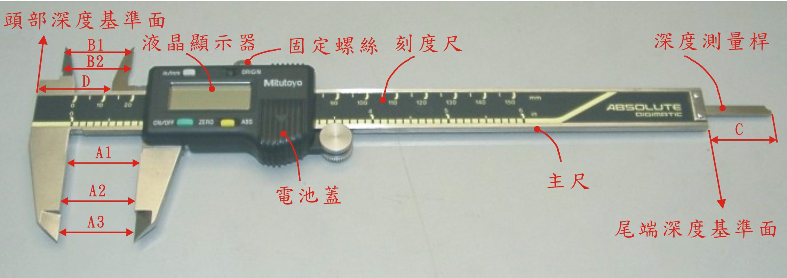
（圖a）

5.作業內容與校驗步驟: (1、2、3表示不同尺寸塊規)
5.1 先將待校驗的游標卡尺做歸零動作(圖1)。
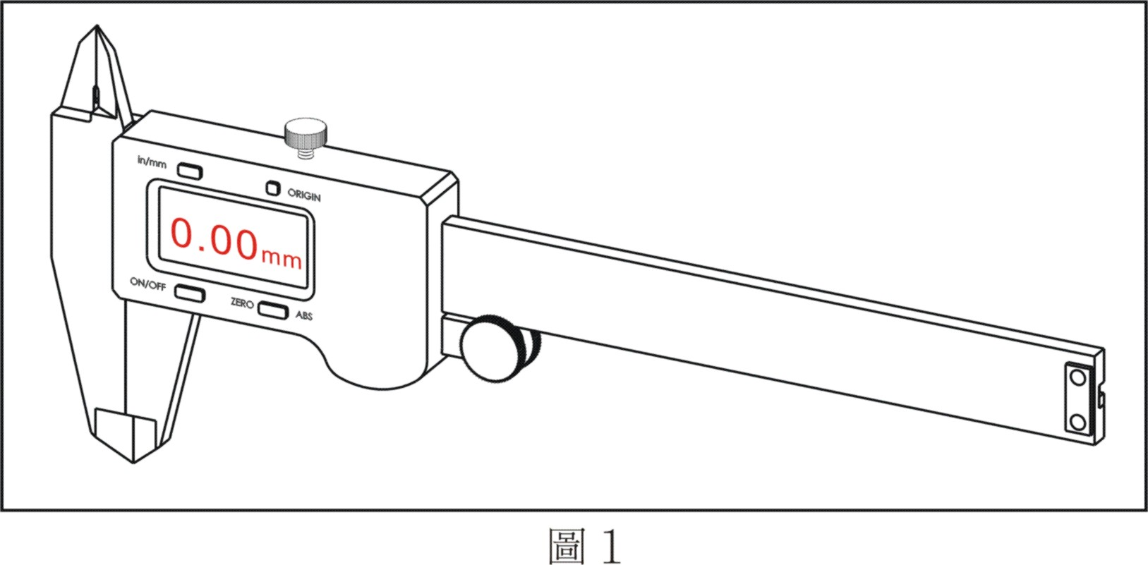
5.2 校驗卡尺外徑量臂校驗:
5.2.1 將待校驗的游標卡尺外徑量臂-上(A1)、中(A2)、下(A3)三點位置分別夾於第1塊塊規兩端量測面，讀取游標卡尺量測尺寸讀數，並記錄在"量規儀器校驗記錄表"內的第1塊塊規下方校驗記錄欄內(圖2.1) 。
5.2.2 將待校驗的游標卡尺外徑量臂-上(A1)、中(A2)、下(A3)三點位置分別夾於第2塊塊規兩端量測面，讀取游標卡尺量測尺寸讀數，並記錄在"量規儀器校驗記錄表"內的第2塊塊規下方校驗記錄欄內(圖2.2) 。
5.2.3 將待校驗的游標卡尺外徑量臂-上(A1)、中(A2)、下(A3)三點位置分別夾於第3塊塊規兩端量測面，讀取游標卡尺量測尺寸讀數，並記錄在"量規儀器校驗記錄表"內的第3塊塊規下方校驗記錄欄內(圖2.3) 。
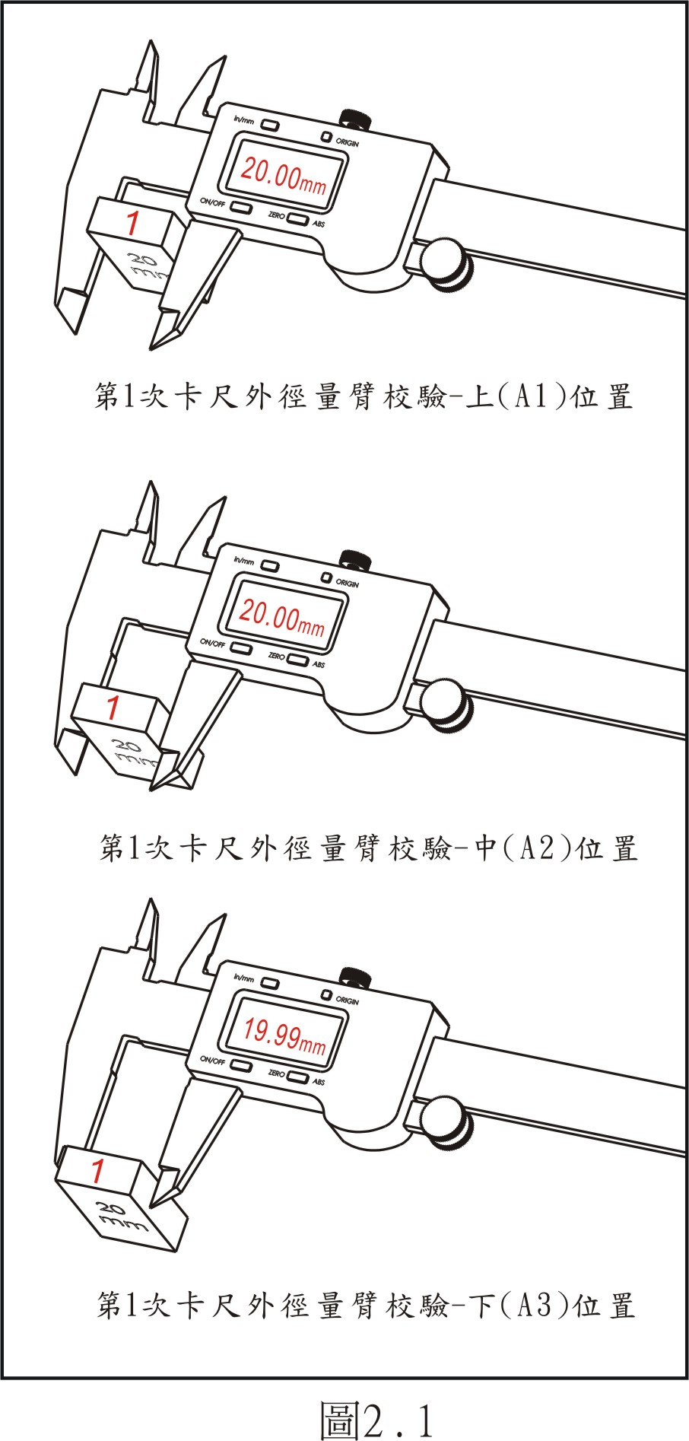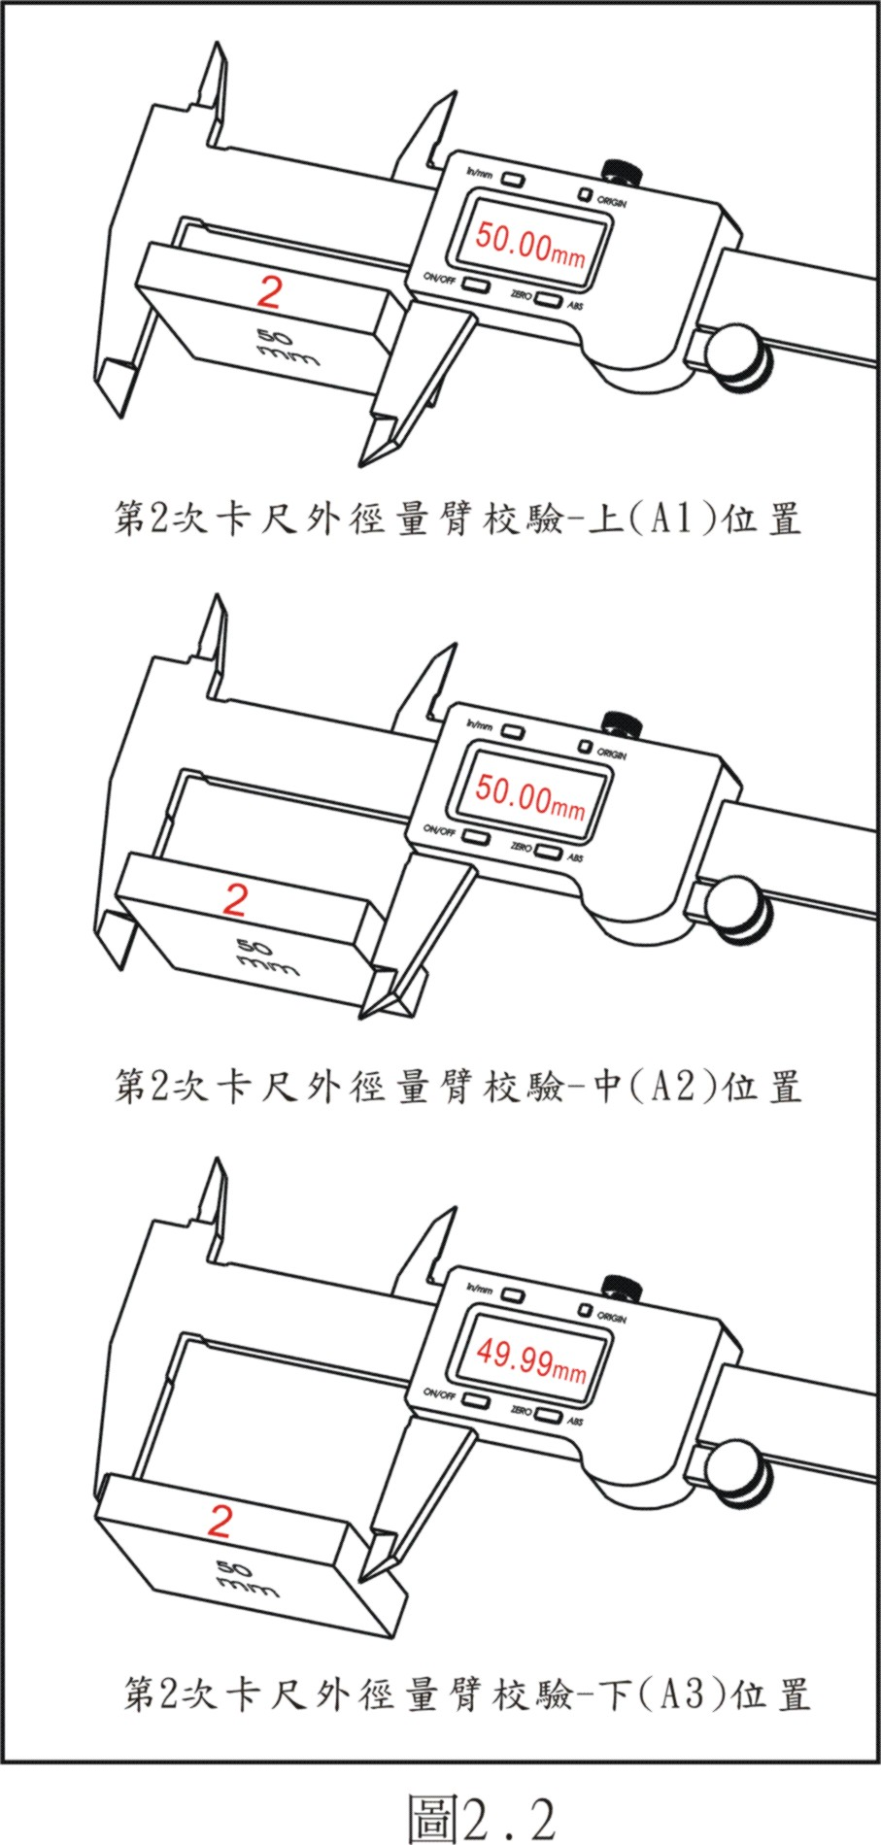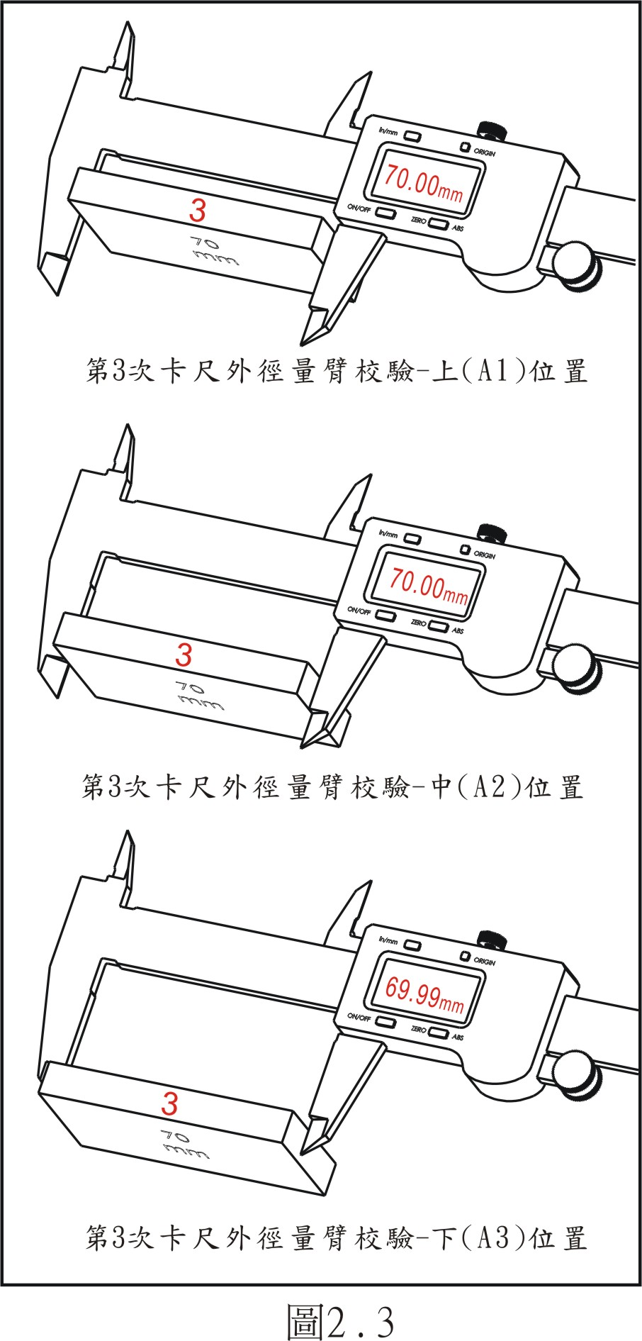

5.3 卡尺內徑量臂校驗:
5.3.1 將塊規挾持器組裝併放入標準塊規後，確實將固定螺絲鎖緊，並將鎖緊螺絲(SET SCREW)鎖緊，以下列步驟逐一校驗之。
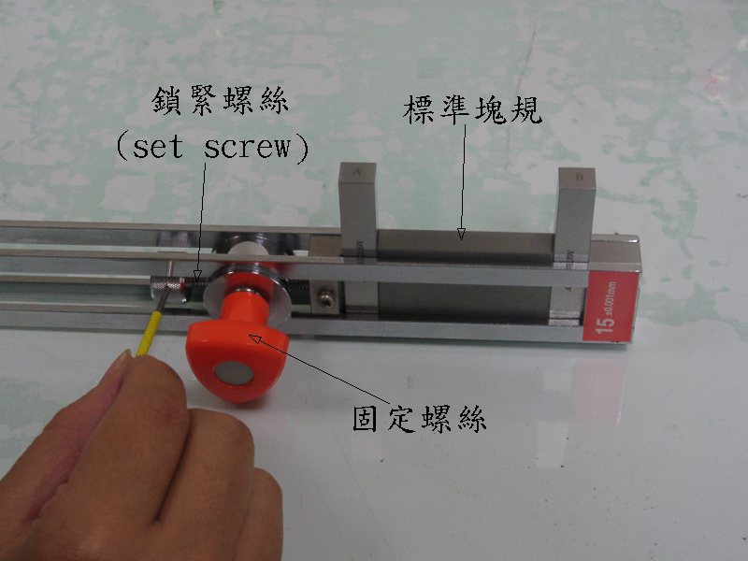

5.3.2用於校驗之標準塊規依次裝入夾持器進行校驗量測, 量測點為 B1 及 B2 ( 見圖 a )。
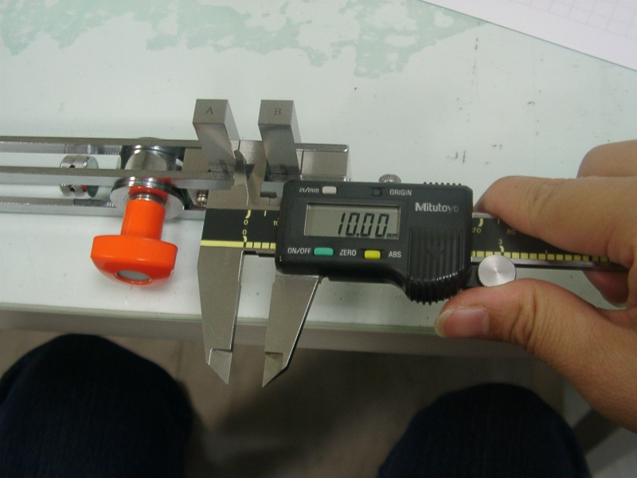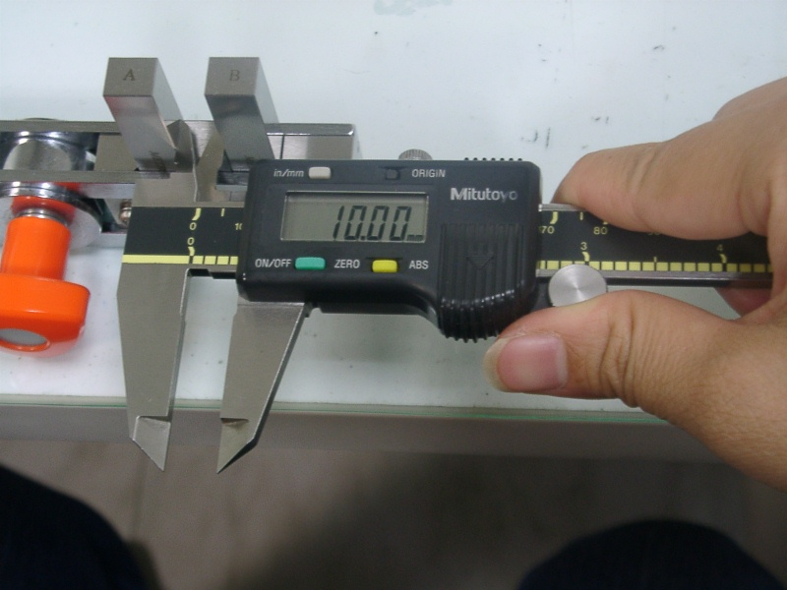

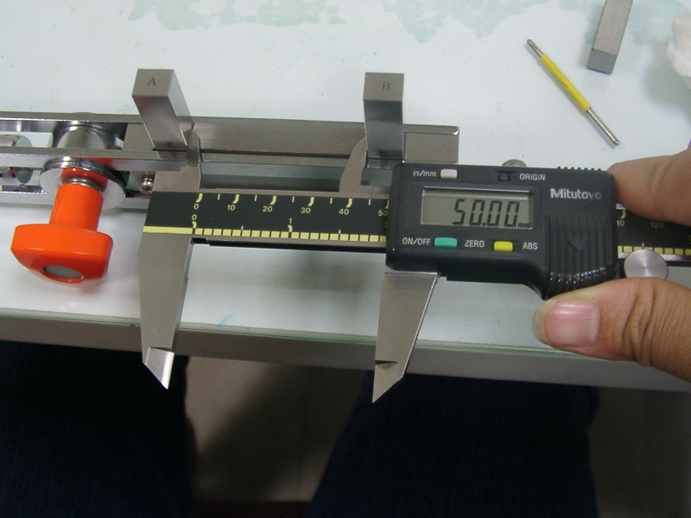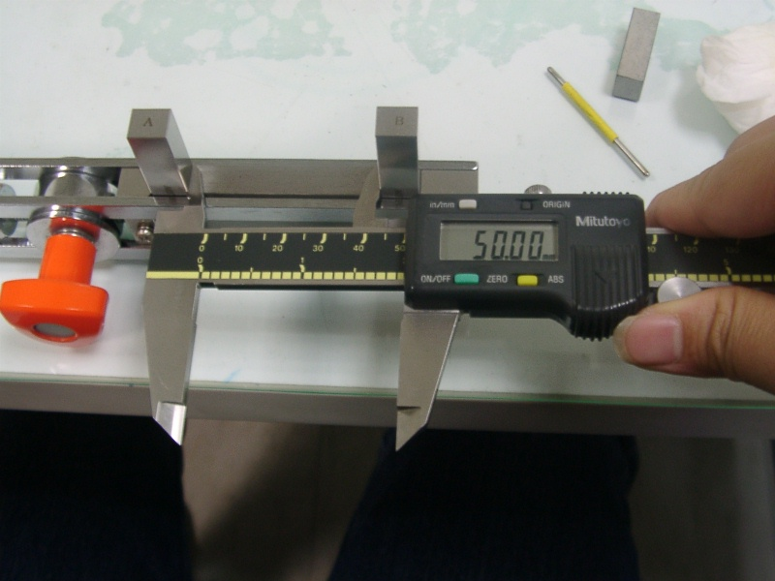

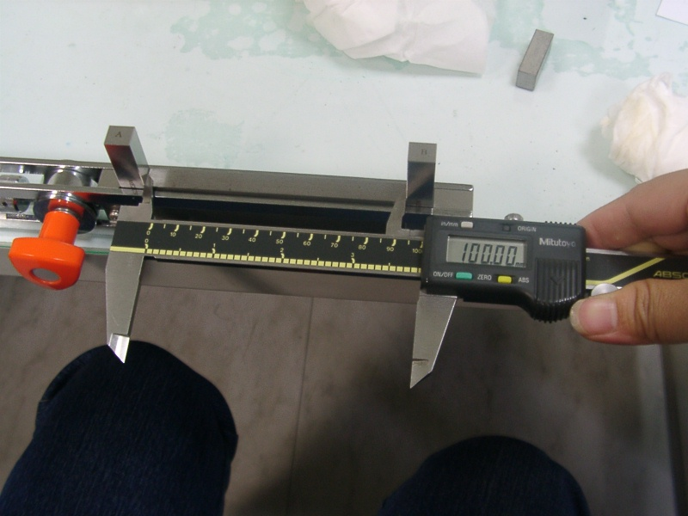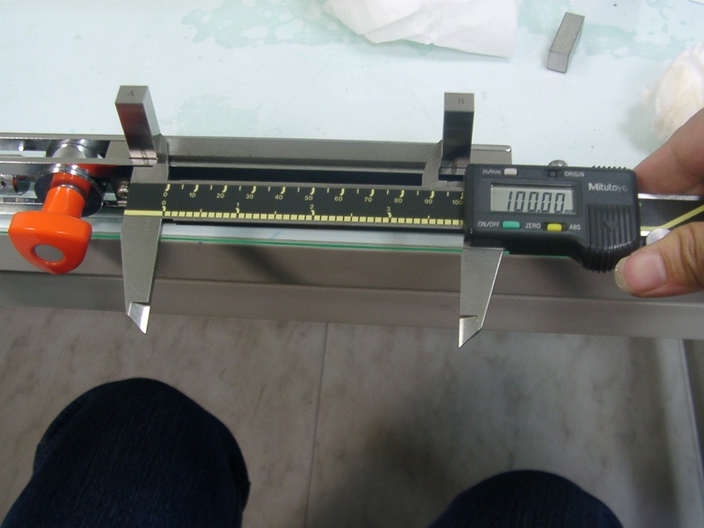

5.3.3將校驗量測值記錄於校驗報告相應欄位, 完成卡尺內徑量臂校驗。

5.4 尾端深度校驗: (圖4)
5.4.1 使用第1塊塊規量測面組合第2塊塊規的側面後，將待校驗的游標卡尺尾端深度基準面放至第1塊塊規量測面上，再讓深度測量桿抵住第2塊塊規的側面(圖4)，讀取游標卡尺量測尺寸讀數，並記錄在"量規儀器校驗記錄表"內的第1塊塊規下方校驗記錄欄內。
5.4.2 使用第2塊塊規量測面組合第3塊塊規的側面後，將待校驗的游標卡尺尾端深度基準面放至第2塊塊規量測面上，再讓深度測量桿抵住第3塊塊規的側面(圖4)，讀取游標卡尺量測尺寸讀數，並記錄在"量規儀器校驗記錄表"內的第2塊塊規下方校驗記錄欄內。
5.4.3 使用第3塊塊規量測面組合第2塊塊規的側面後，將待校驗的游標卡尺尾端深度基準面放至第3塊塊規量測面上，再讓深度測量桿抵住第2塊塊規的側面(圖4)，讀取游標卡尺量測尺寸讀數，並記錄在"量規儀器校驗記錄表"內的第3塊塊規下方校驗記錄欄內。
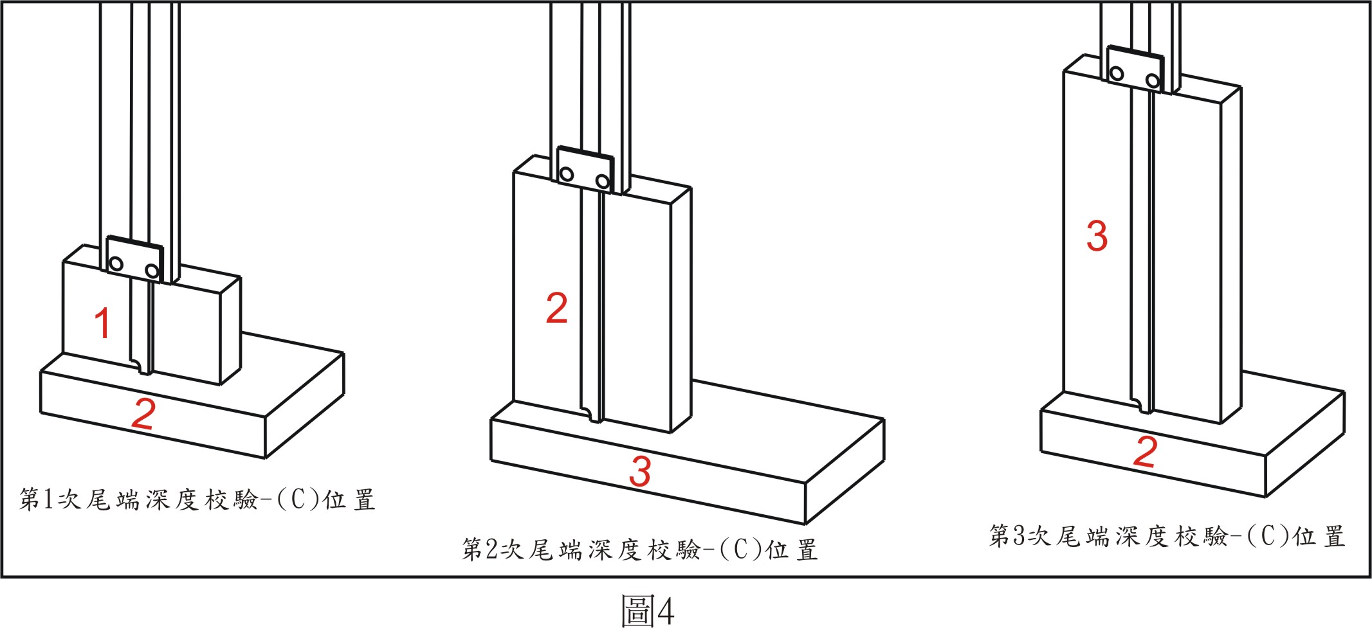
5.5 頭部深度校驗: (圖5)
5.5.1 使用第1塊塊規量測面組合第2塊塊規的側面後，將待校驗的游標卡尺頭部深度基準面放至第2塊塊規的側面上，再讓頭部深度量測面抵住第1塊塊規的量測面，讀取游標卡尺量測尺寸讀數，並記錄在"量規儀器校驗記錄表"內的第1塊塊規下方校驗記錄欄內。
5.5.2 使用第2塊塊規量測面組合第3塊塊規的側面後，將待校驗的游標卡尺頭部深度基準面放至第3塊塊規的側面上，再讓頭部深度量測面抵住第2塊塊規的量測面，讀取游標卡尺量測尺寸讀數，並記錄在"量規儀器校驗記錄表"內的第2塊塊規下方校驗記錄欄內。
5.5.3 使用第3塊塊規量測面組合第2塊塊規的側面後，將待校驗的游標卡尺頭部深度基準面放至第2塊塊規的側面上，再讓頭部深度量測面抵住第3塊塊規的量測面，讀取游標卡尺量測尺寸讀數，並記錄在"量規儀器校驗記錄表"內的第3塊塊規下方校驗記錄欄內。
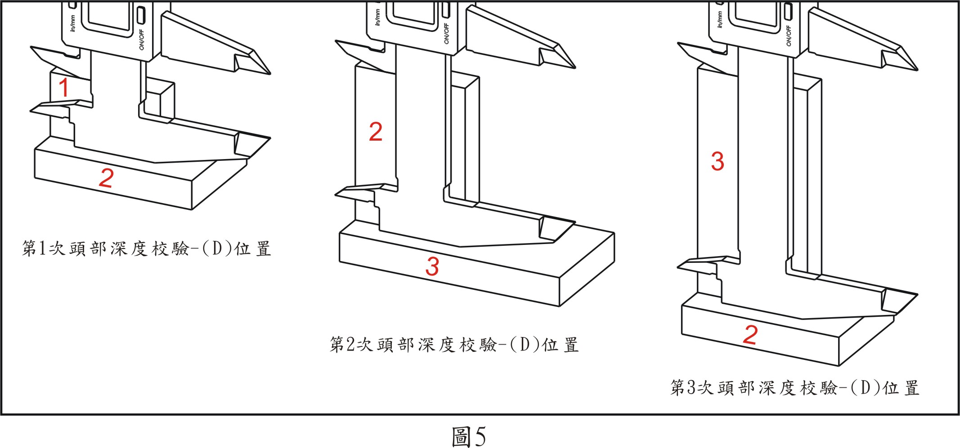

6. 游標卡尺校驗結果判定及報銷處理:
6.1 依據游標卡尺校驗的結果下去判定，精度要求為±0.02mm，合格者標示「OK」標籤。
6.2 不合格，可進行補償，標示「AC」標籤。並於AC的標示後註明須補償的數值。
6.3 不合格，依狀況進行送修。於送修後再行檢驗，若送修後仍不適用於工程人員檢驗使用，但有其它考量仍不報廢處理者,標示「SP」標籤。
6.4 考量第一線作業之工程師(品管工程師/業務工程師)所需精度要求使用，判定為「AC」的卡尺，得請行政管理部協助替換判定「OK」的卡尺讓第一線作業之工程師，「AC」之卡尺改由各經理/協理等非經常性使用人原來使用。
6.5 若游標卡尺所有量測功能經校驗後，得知都不能再使用時，由儀器管理人員填寫【報廢申請單】逐級簽核到經總經理審核。報廢確認後，單據交由系統維護處登打調整單，自正航系統中移除記錄，再轉給財務單位歸檔。品保組也須將單據之副本歸檔備查，並從「儀器管理表」中的紀錄移除。
(1)「OK」標籤：
(2)「SP」標籤：
(3)「AC」標籤：
7. 注意事項:
7.1 校驗時，塊規表面上的防護油要擦拭去除乾淨。
7.2 游標卡尺的校驗位置必需擦拭乾淨後才可開始校驗。
7.3 標準塊規不需使用時，塊規之量測面必需塗上一層防護油，並使用油紙將塊規包起來保存也可用拉鏈塑膠帶,將塊規上防護油密封起來。
7.4 在校正台上不可放置任何食物、飲料。
7.5 使用塊規時，必需將手清洗乾淨。
7.6 塊規的使用環境在10˚C〜30˚C的範圍內(ISO規範)，避免振動掉落地上及有電磁感應的場所。
7.7 標準塊規需每隔一年定期送外校。

8. 使用表單:
8.1【量規儀器校驗記錄表】
8.2【報廢申請單】

9. 參考文件:

